- Indico a poda das árvores da Rua José D’Ávila, no Bairro Terras do São João, pois muitos munícipes reclamam dos desvios que os ônibus precisam fazer para não baterem nas árvores, gerando transtornos aos passageiros e demais motoristas. Seguem fotos.
- Indico a instalação de placas de sinalização nos sentidos: Bairro/Centro, Centro/Bairro, nos seguintes endereços, conforme fotos anexas:
- Para quem vai sentido bairro/centro: Avenida Maria Augusta Fagundes Gomes;
- Para quem vai sentido bairro/centro ou centro/bairro: Rod. Gal. Euryale de Jesus Zerbini;
- E para quem vai sentido bairro/centro após rotatória (Chispita): Rua Santa Helena.

- Indico a instalação de um redutor de velocidade na Rua Salvador Preto, próximo ao nº. 313, no Bairro do Cassununga, pois vários motoristas não respeitam os limites de velocidade. Sendo assim, para evitarmos mais acidentes, solicitamos a maior urgência no atendimento deste pedido. Seguem fotos.
- Indico a manutenção da valeta/passagem de água, na Rua Santo Ivo, em frente à escola E.E. Prof. Antônio M. da Silva, no Bairro Cidade Salvador. Seguem fotos.
- Indico a manutenção do bueiro que está entupido na Avenida Dom Sancho I, em frente ao nº. 265, no Bairro Parque dos Príncipes. Seguem fotos.
––––– Não houve mais indicações do vereador para a S.O. de 28/05/2014 –––––
Indicação (Relatório 0848/14) – Vereador Paulinho do Esporte – item “a”
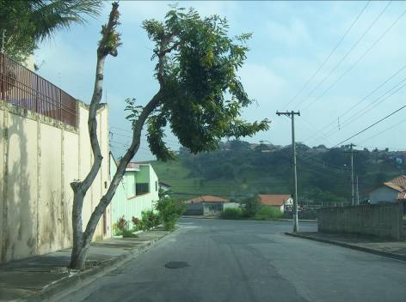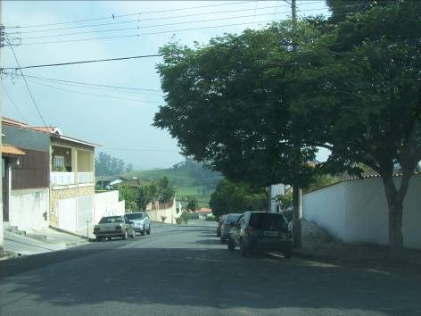
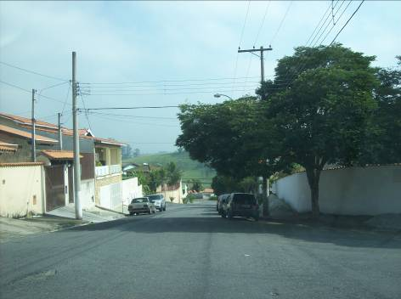
Indicação (Relatório 0848/14) – Vereador Paulinho do Esporte – item “b”
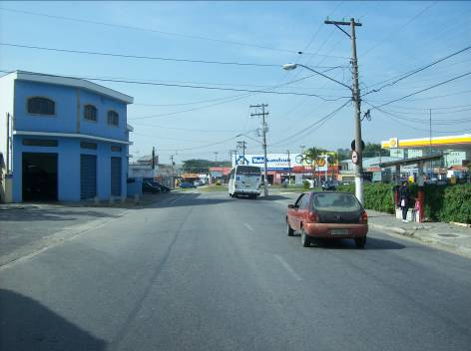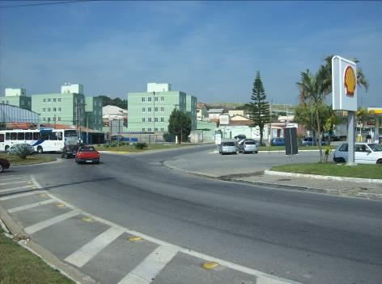
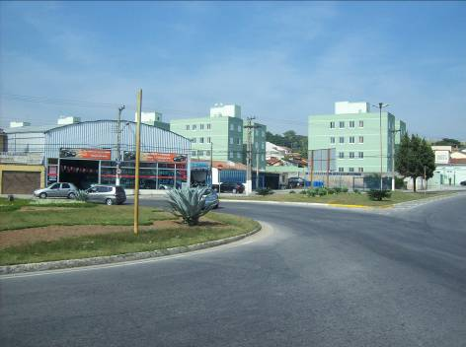
Indicação (Relatório 0848/14) – Vereador Paulinho do Esporte – item “c”
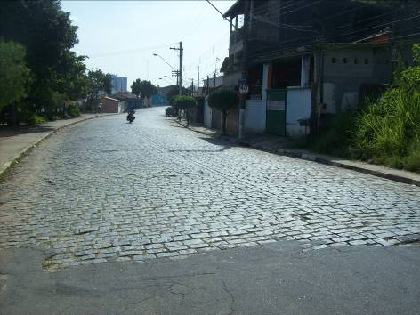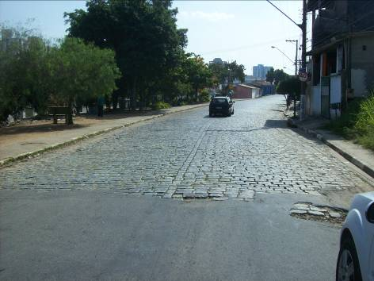
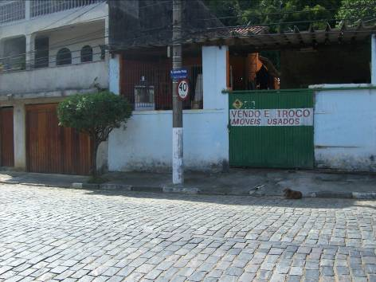
Indicação (Relatório 0848/14) – Vereador Paulinho do Esporte – item “d”
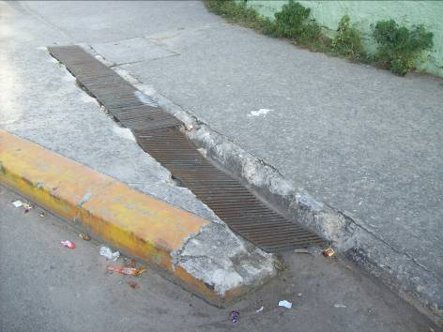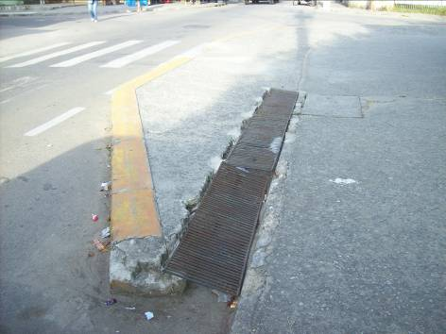
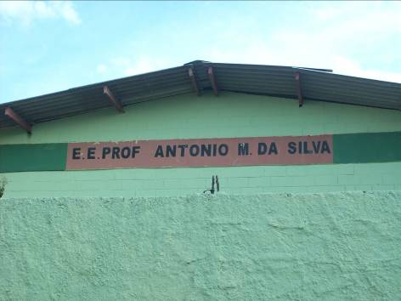
Indicação (Relatório 0848/14) – Vereador Paulinho do Esporte – item “e”
